**РОССИЙСКИЙ УНИВЕРСИТЕТ ДРУЖБЫ НАРОДОВ**

**Факультет физико-математических и естественных наук Кафедра прикладной информатики и теории вероятностей**

**ОТЧЕТ**

**ПО ЛАБОРАТОРНОЙ РАБОТЕ №16**

*дисциплина: Основы администрирования операционных систем*

Студент: Ко Антон Геннадьевич Студ. билет № 1132221551 Группа: НПИбд-02-23

**МОСКВА**

2024 г.

Цель работы:

Цель данной работы заключается в освоении работы с RAID-массивами при помощи утилиты mdadm.

Выполнение работы:

Создание виртуальных носителей:

Добавим к нашей виртуальной машине к контроллеру SATA три диска размером 512 MiB (все шаги по созданию новых виртуальных носителей нам известны из лабораторной работы №14) (Рис. 1):

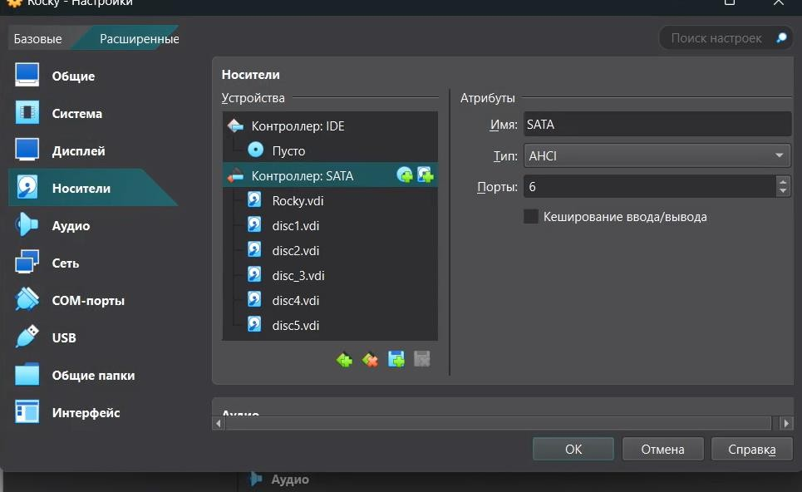

**Рис. 1.** Добавление к виртуальной машине к контроллеру SATA три диска размером 512 MiB.

Создание RAID диска:

Запустим виртуальную машину. Получим полномочия администратора: **su -**

и проверим наличие созданных нами на предыдущем этапе дисков: **fdisk -l | grep**

**/dev/sd** (т.к. наша предыдущая работа по LVM выполнена успешно, в системе добавленные диски отображаются как /dev/sdd, /dev/sde, /dev/sdf) (Рис. 2.1):

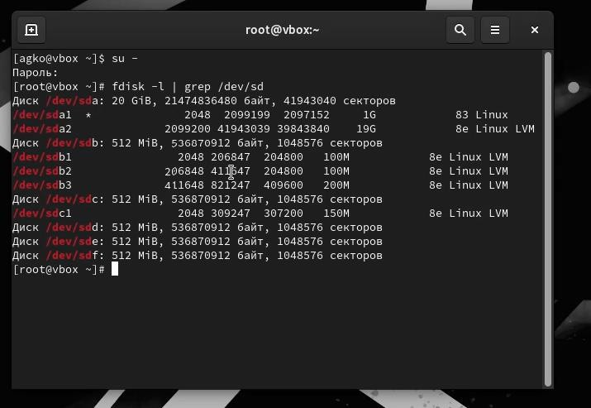

**Рис. 2.1.** Получение полномочий администратора, проверка наличия созданных дисков.

Создадим на каждом из дисков раздел:

sfdisk /dev/sdd <<EOF

**;**

**EOF** (Рис. 2.2):

sfdisk /dev/sde <<EOF

**;**

**EOF** (Рис. 2.3):

sfdisk /dev/sdf <<EOF

**;**

**EOF** (Рис. 2.4):

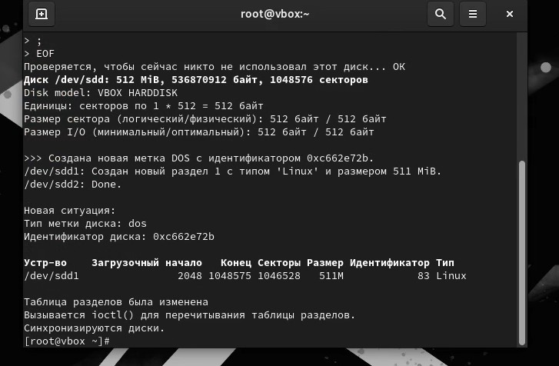

**Рис. 2.2.** Создание раздела на диске sdd.

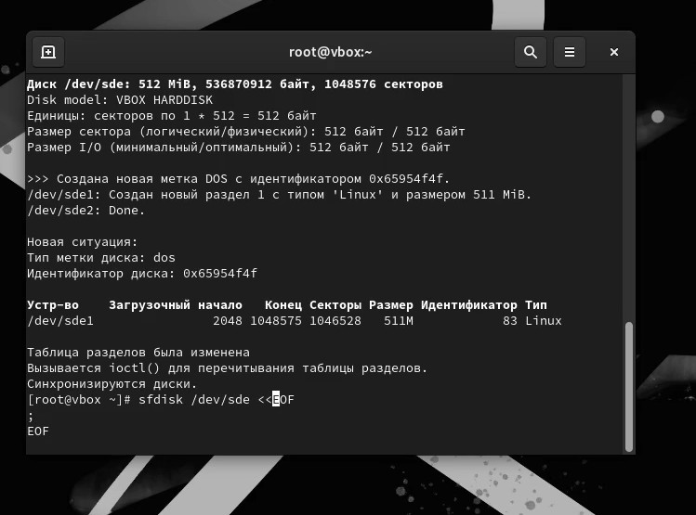

**Рис. 2.3.** Создание раздела на диске sde.

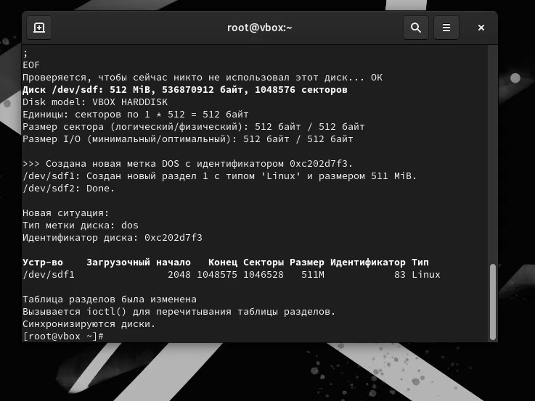

**Рис. 2.4.** Создание раздела на диске sdf.

Проверим текущий тип созданных разделов (Рис. 2.5):

sfdisk --print-id /dev/sdd 1 sfdisk --print-id /dev/sde 1 sfdisk --print-id /dev/sdf 1

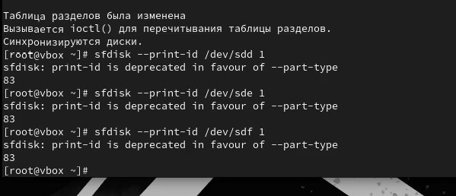

**Рис. 2.5.** Проверка текущего типа созданных разделов.

Просмотрим, какие типы партиций, относящиеся к RAID, можно задать:

sfdisk -T | grep -i raid

Далее установим тип разделов в Linux raid autodetect (Рис. 2.6):

sfdisk --change-id /dev/sdd 1 fd sfdisk --change-id /dev/sde 1 fd sfdisk --change-id /dev/sdf 1 fd

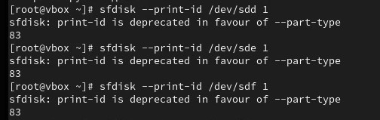

**Рис. 2.6.** Просмотр типов партиций, относящиеся к RAID, которые можно задать. Установка типа разделов в Linux raid autodetect.

При помощи утилиты mdadm создадим массив RAID 1 из двух дисков (Рис.

2.7):

mdadm --create --verbose /dev/md0 --level=1 --raid-devices=2 /dev/sdd1

/dev/sde1

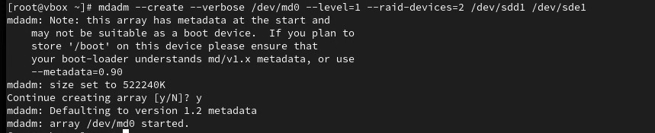

**Рис. 2.7.** Создание массива RAID 1 из двух дисков.

Проверим состояние массива RAID, используя команды:

**cat /proc/mdstat** (Рис. 2.8):

**mdadm --query /dev/md0** (Рис. 2.9):

**mdadm --detail /dev/md0** (Рис. 2.10):

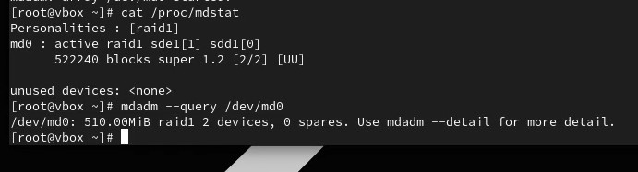

**Рис. 2.8.** Проверка состояния массива (cat /proc/mdstat).



**Рис. 2.9.** Проверка состояния массива (mdadm –query /dev/md0).

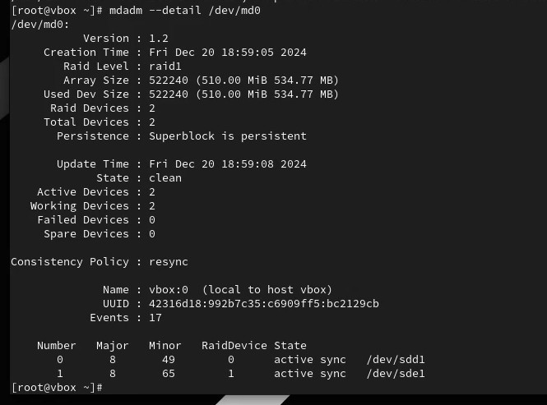

**Рис. 2.10.** Проверка состояния массива (mdadm –detail /dev/md0).

Создадим файловую систему на RAID (Рис. 2.11):

mkfs.ext4 /dev/md0

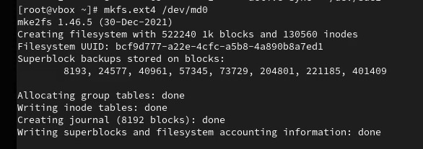

**Рис. 2.11.** Создание файловой системы на RAID.

Подмонтируем RAID:

mkdir /data

mount /dev/md0 /data

После чего, в текстовом редакторе vim выполним открытие файла /etc/fstab (Рис. 2.12):

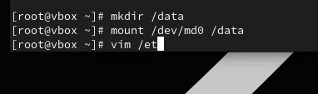

**Рис. 2.12.** Подмонтирование RAID, открытие файла /etc/fstab в текстовом

редакторе vim.

Для автомонтирования в открывшийся файл добавим запись (Рис. 2.13):

/dev/md0 /data ext4 defaults 1 2

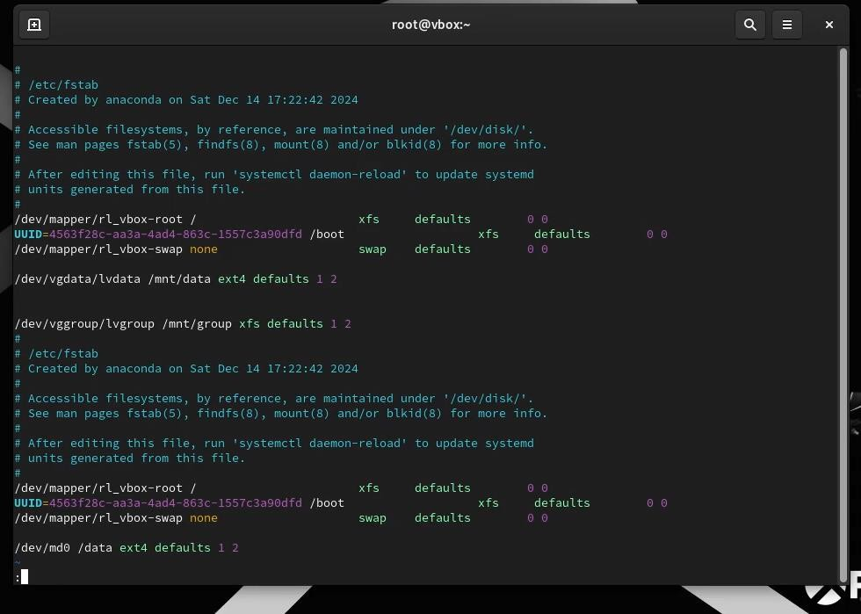

**Рис. 2.13.** Добавление записи для автомонтирования в файл.

Сымитируем сбой одного из дисков: **mdadm /dev/md0 --fail /dev/sde1** Удалим сбойный диск:

mdadm /dev/md0 --remove /dev/sde1

Заменим диск в массиве:

**mdadm /dev/md0 --add /dev/sdf1** (Рис. 2.14):

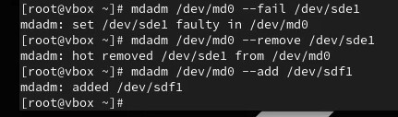

**Рис. 2.14.** Имитация сбоя одного из дисков, удаление сбойного диска,

замена диска в массиве.

Просмотрим состояние массива (Рис. 2.15 и Рис. 2.16):



**Рис. 2.15.** Просмотр состояния массива.

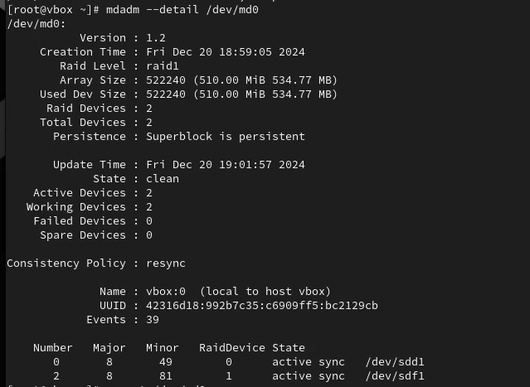

**Рис. 2.16.** Просмотр состояния массива.

Удалим массив и очистим метаданные (Рис. 2.17):

umount /dev/md0 mdadm --stop /dev/md0

mdadm --zero-superblock /dev/sdd1 mdadm --zero-superblock /dev/sde1 mdadm --zero-superblock /dev/sdf1

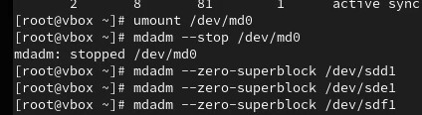

**Рис. 2.17.** Удаление массива и очистка метаданных.

RAID-массив с горячим резервом (hotspare):

Создадим массив RAID 1 из двух дисков:

mdadm --create --verbose /dev/md0 --level=1 --raid-devices=2 /dev/sdd1

/dev/sde1

Добавим третий диск: **mdadm --add /dev/md0 /dev/sdf1** и подмонтируем

/dev/md0:

**mount /dev/md0** (Рис. 3.1).

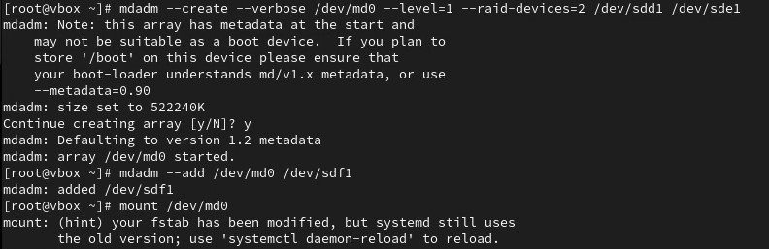

**Рис. 3.1.** Создание массива RAID 1 из двух дисков, добавление третьего диска, подмонтирование /dev/md0.

Проверьте состояние массива:

**cat /proc/mdstat** (Рис. 3.2):

**mdadm --query /dev/md0** (Рис. 3.2):

**mdadm --detail /dev/md0** (Рис. 3.3):

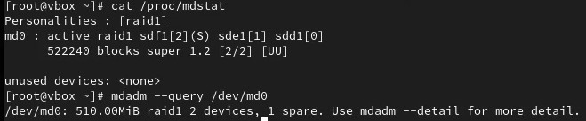

**Рис. 3.2.** Проверка состояния массива (cat /proc/mdstat и mdadm –query

/dev/md0).

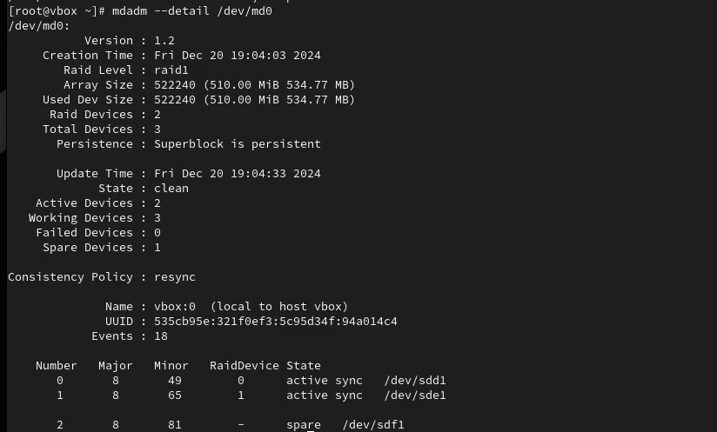

**Рис. 3.3.** Проверка состояния массива (mdadm --detail /dev/md0).

Сымитируем сбой одного из дисков (Рис. 3.4):

mdadm /dev/md0 --fail /dev/sde1



**Рис. 3.4.** Имитация сбоя одного из дисков.

Проверим состояние массива:

mdadm --detail /dev/md0

И убедимся, что массив автоматически пересобирается (Рис. 3.5):

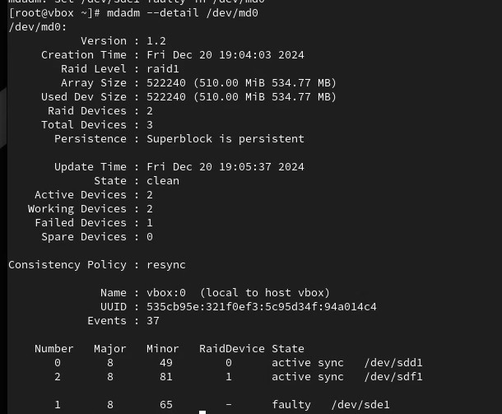

**Рис. 3.5.** Проверка состояния массива.

Удалим массив и очистим метаданные (Рис. 3.6):

umount /dev/md0 mdadm --stop /dev/md0

mdadm --zero-superblock /dev/sdd1 mdadm --zero-superblock /dev/sde1 mdadm --zero-superblock /dev/sdf1

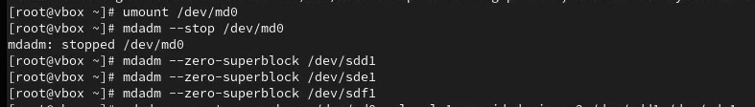

**Рис. 3.6.** Удаление массива и очистка метаданных.

Преобразование массива RAID 1 в RAID 5:

Создадим массив RAID 1 из двух дисков:

mdadm --create --verbose /dev/md0 --level=1 --raid-devices=2 /dev/sdd1

/dev/sde1

Добавим третий диск: **mdadm --add /dev/md0 /dev/sdf1** и подмонтируем

/dev/md0: **mount /dev/md0** (Рис. 4.1):

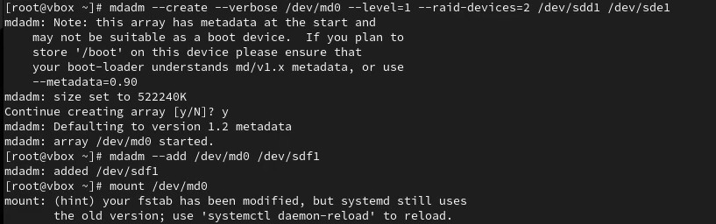

**Рис. 4.1.** Cоздание массива RAID 1 из двух дисков, добавление третьего диска, подмонтирование /dev/md0**.**

Проверим состояние массива:

**cat /proc/mdstat** (Рис. 4.2):

**mdadm --query /dev/md0** (Рис. 4.2):

**mdadm --detail /dev/md0** (Рис. 4.3):

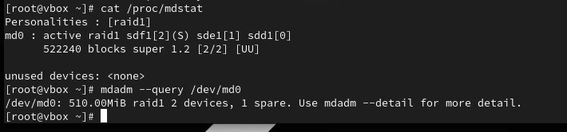

**Рис. 4.2.** Проверка состояния массива (cat /proc/mdstat и mdadm –query

/dev/md0).

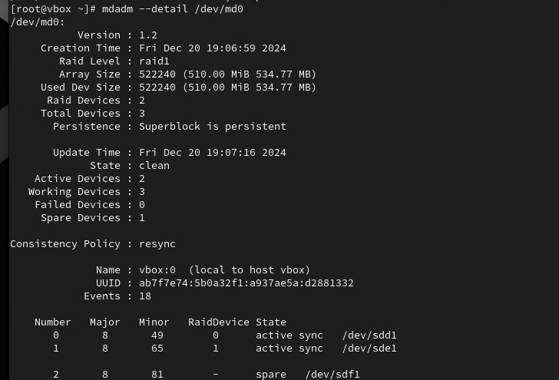

**Рис. 4.3.** Проверка состояния массива (mdadm --detail /dev/md0).

Изменим тип массива RAID (Рис. 4.4):

mdadm --grow /dev/md0 --level=5



**Рис. 4.4.** Изменение типа массива.

Проверим состояние массива (Рис. 4.5):

mdadm --detail /dev/md0

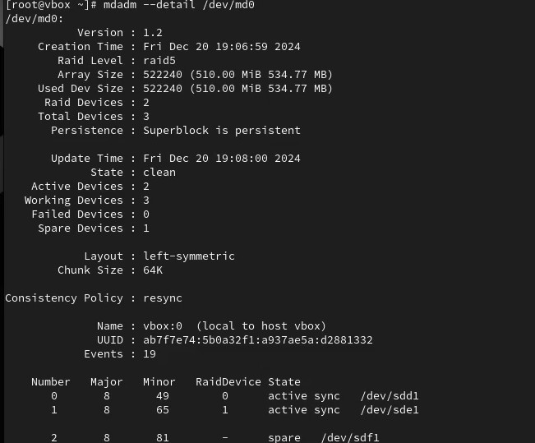

**Рис. 4.5.** Проверка состояния массива.

Изменим количество дисков в массиве RAID 5 (Рис. 4.6):

mdadm --grow /dev/md0 --raid-devices 3



**Рис. 4.6.** Изменение количества дисков в массиве.

Проверим состояние массива (Рис. 4.7):

mdadm --detail /dev/md0

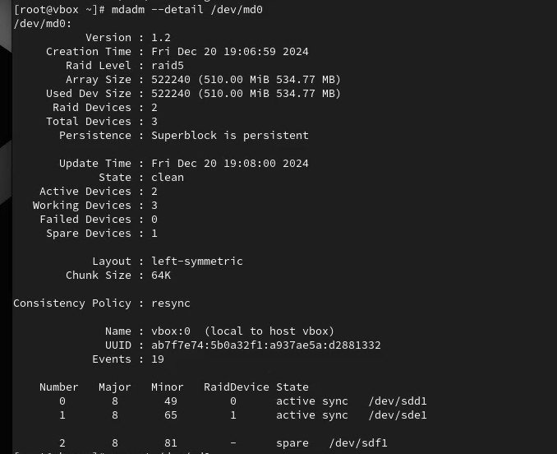

**Рис. 4.7.** Проверка состояния массива. (При измении кол-во дисков в массиве “Raid devices” и “Active devices” = 3)

Удалим массив и очистим метаданные:

umount /dev/md0 mdadm --stop /dev/md0

mdadm --zero-superblock /dev/sdd1 mdadm --zero-superblock /dev/sde1 mdadm --zero-superblock /dev/sdf1а

После чего откроем в текстовом редакторе vim файл /etc/fstab (Рис. 4.8):

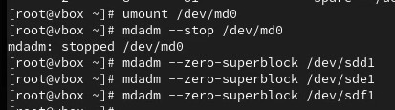

**Рис. 4.8.** Удаление массива и очистка метаданных, открытие в текстовом редакторе vim файла /etc/fstab.

Закомментируем запись в /etc/fstab: **/dev/md0 /data ext4 defaults 1 2** и выполним сохранение (Рис. 4.9):

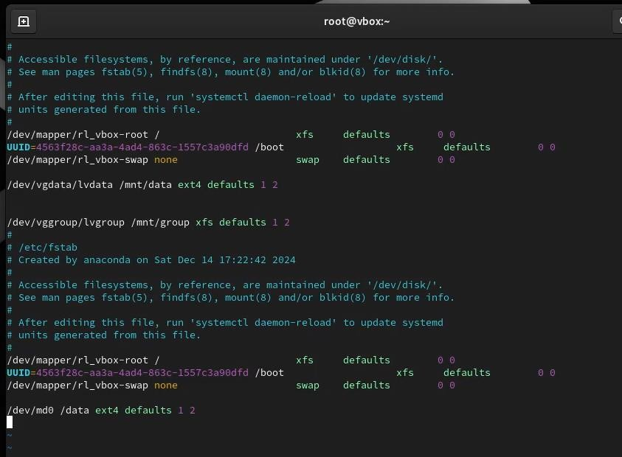

**Рис. 4.9.** Коммент записи в /etc/fstab и выполнение сохранения.

Ответы на контрольные вопросы:

1. Приведите определение RAID.

Аббревиатура RAID расшифровывается как Redundant Array of Inexpensive Disks (избыточный массив недорогих дисков) или Redundant

Array of Independent Disks (избыточный массив независимых дисков). Это способ хранения данных на нескольких установленных накопителях.

1. Какие типы RAID-массивов существуют на сегодняшний день?

Есть программные и аппаратные RAID-массивы. Программные массивы создаются уже после установки ОС средствами программных продуктов и утилит, что и является главным недостатком таких дисковых массивов. Аппаратные RAID создают дисковый массив до установки ОС и от неё не зависят. Существуют следующие уровни спецификации RAID: 0,1, 2, 3, 4, 5, 6. Кроме того, существуют комбинированные уровни: 01/10, 50/05, 15/51, 60/ 06.

1. Охарактеризуйте RAID 0, RAID 1, RAID 5, RAID 6, опишите алгоритм работы, назначение, приведите примеры применения.

RAID 0 – дисковой массив из двух или более жестких дисков без резервирования. Запись происходит следующим образом: информация разбивается на блоки данных (количество блоков зависит от количества дисков) фиксированной длинны и записывается поочередно, то есть первый блок данных записывается на один диск, второй блок данных на второй диск и так далее

Каждый диск записывает/читает свою порцию данных, что позволяет значительно увеличить скорость работы.

Для записи используется весь объем дисков, однако это снижает надежность хранения данных, поскольку при отказе одного диска – массив разрушается, и восстановить данные практически невозможно.

Сам RAID 0 редко используется из-за своей низкой надежности, зачастую используется как оболочка для комбинированных уровней. Однако высокая скорость записи/чтения и большой используемый объем отлично подходит для видеомонтажа и видеозахвата. Хороший выбор для домашнего использования на SATA HDD накопителях.

RAID 1 – дисковой массив из двух или более жестких дисков. Этот уровень является обычным зеркалированием данных. На два жестких диска пишутся две одинаковые копи данных. Обычно используется при четном количестве дисков, однако существуют модификации, позволяющие использовать RAID 1 на нечетном количестве дисков.

Выигрыша в скорости нет, но зеркалирование позволяет надежно защитить данные и обеспечить работу системы даже при выходе из строя одного из дисков.

В основном используется как оболочка для комбинированных уровней.

RAID 5- дисковой массив из трех или более жестких дисков. Для записи используется чередование и четность. Контрольные суммы не хранятся на одном диске, а распределяются по всем, что положительно сказывается на скорости записи. Стоит отметить, что современные RAID контролеры обычно оснащены кеш-памятью, что позволяет избегать чтения контрольных сумм, тем самым скорость чтения не уменьшается.

Используется около 80% объема

Главный принцип распределения блоков контрольных сумм – они не должны располагаться на том же диске, с которого была получена контрольная сумма. При использовании четырех дисков из строя могут выйти два диска. Это обеспечивает хорошую надежность, а высокая скорость записи позволяет использовать RAID 5 на веб-серверах с активным чтением данных.

При использовании RAID 5 подключают дополнительный диск, который не используется до тех пор, пока один из дисков не выйдет из строя, в таком случае RAID-контролер автоматически восстановит все данные на новый диск.

RAID 6 - дисковой массив из четырех или более жестких дисков. Используется два блока четности, что увеличивает надежность, но снижает скорость записи данных. На скорость чтения никак не влияет, так как блоки четности не считываются. Так же как и в RAID 5 контрольные суммы не записываются на диски, с которых была получена контрольная сумма. При использовании четырех дисков, два из них могут выйти из строя. Благодаря хорошей надежности используется в качестве резервного хранилища, но для домашнего использования такая надежность – избыточна.

Вывод:

В ходе выполнения лабораторной работы мы усвоили работу с RAID- массивами при помощи утилиты mdadm.